МИНИСТЕРСТВО ОБРАЗОВАНИЯ И НАУКИ
ДОНЕЦКОЙ НАРОДНОЙ РЕСПУБЛИКИ
ГОСУДАРСТВЕННОЕ БЮДЖЕТНОЕ ДОШКОЛЬНОЕ ОБРАЗОВАТЕЛЬНОЕ УЧРЕЖДЕНИЕ «ДЕТСКИЙ САД № 7 «ЧУДО-САД» КОМБИНИРОВАННОГО ВИДА ГОРОДСКОГО ОКРУГА ХАРЦЫЗСК» ДОНЕЦКОЙ НАРОДНОЙ РЕСПУБЛИКИ
(ГБДОУ «Детский сад № 7 г.о. Харцызск» ДНР)

Методическая разработка
«Прозрачный мольберт, как инновационная технология развития познавательных процессов дошкольников»

Автор педагог – психолог:
Федоренко Юлия Андреевна

г.о. Харцызск, 2026

СОДЕРЖАНИЕ

№ п./п. | Наименование | Стр.
11 | Предисловие | 3
22 | Введение | 4
33 | Значимость данного пособия для развития и коррекционной работы с детьми дошкольного возраста, а также ряд игр при его использовании. | 5
44 | Коррекционные задачи при использовании «Прозрачного мольберта» | 7
55 | Приемы рисования на прозрачном мольберте | 8
66 | Арт-терапевтическое занятия «ребенок-родитель». «Прозрачные отношения» | 12
77 | Мастер-класс педагога – психолога с детьми  «Арт-терапия с использованием прозрачного мольберта» | 14
88 | Упражнения для детей 3-5 лет | 18
99 | Литература | 21

Предисловие
Методическая разработка «Прозрачный мольберт, как инновационная технология развития познавательных процессов дошкольников» содержит:
• теоретические основы развития познавательных процессов у детей дошкольного возраста;
• технологии по работе с прозрачным мольбертом;
• мастер-класс для родителей по работе с прозрачным мольбертом;
Содержание методической разработки реализуется в рамках познавательного, художественно - эстетического и речевого развития детей среднего и старшего дошкольного возраста. Данные занятия можно реализовать как в рамках проектной деятельности, так и самостоятельно.
Ожидаемые результаты:
• способность учитывать интересы других, договориться с другим ребёнком;
• обладать развитым воображением;
• уметь соблюдать правила;
• проявлять любознательность.

Введение
В дошкольном возрасте происходит активное развитие восприятия, воображения, памяти и мышления. Внимание играет ключевую роль в формировании каждого из этих психических процессов.
Все познавательные процессы играют значительную роль в жизни человека, находясь в тесной взаимосвязи друг с другом. Дошкольники активно используют свои органы восприятия: они наблюдают, слушают и исследуют окружающие предметы и явления, осознавая при этом пространство и время. Воображение в этом возрасте развивается особенно динамично. Ребенок создает образы, слушая сказки и истории. Начинает рисовать, он уже имеет представление о том, что хочет изобразить. Познавательная функция воображения заключается как в активной переработке информации, так и в применении полученных знаний в новых ситуациях.
Рисование играет важную роль в развитии познавательной сферы у дошкольников. Эта творческая активность не только содействует развитию мелкой моторики и координации движений, но и способствует развитию мышления, воображения, а также эмоциональной сферы ребёнка. В процессе рисования дошкольники активно учатся наблюдать, анализировать, воспринимать информацию и передавать её графическими средствами. Они развивают умение сосредотачиваться, строить аргументацию, делать выводы.
Кроме того, ребёнок через свои рисунки выражает свои эмоции, мысли, мечты и фантазии, что способствует развитию его воображения и творческого мышления.
Также рисование способствует развитию ребёнка в других сферах жизни. Оно помогает улучшить усидчивость, научиться следовать инструкциям, решать задачи, улучшает память, внимание и концентрацию, а также развивает пространственное мышление и образное мышление.
В практической деятельности используют безопасный, прозрачный, вертикальный арт-мольберт, как удобное, многофункциональное специальное пособие, направленное не только на развитие мелкой моторики, координацию движений, воображения, формирование у детей навыков творческой деятельности, но и на эмоционально-личностное развитие в целом. Рисование на стекле, как один из видов изотерапии, имеет большой потенциал в работе с детьми дошкольного возраста.

Значимость данного пособия для развития и коррекционной работы с детьми дошкольного возраста
Удобный двухсторонний прозрачный мольберт из небьющегося стекла в деревянной раме разнообразит занятия живописью, увлечет детей. Идеально подходит для групповых занятий – одновременно за мольбертом могут рисовать 2 ребенка.
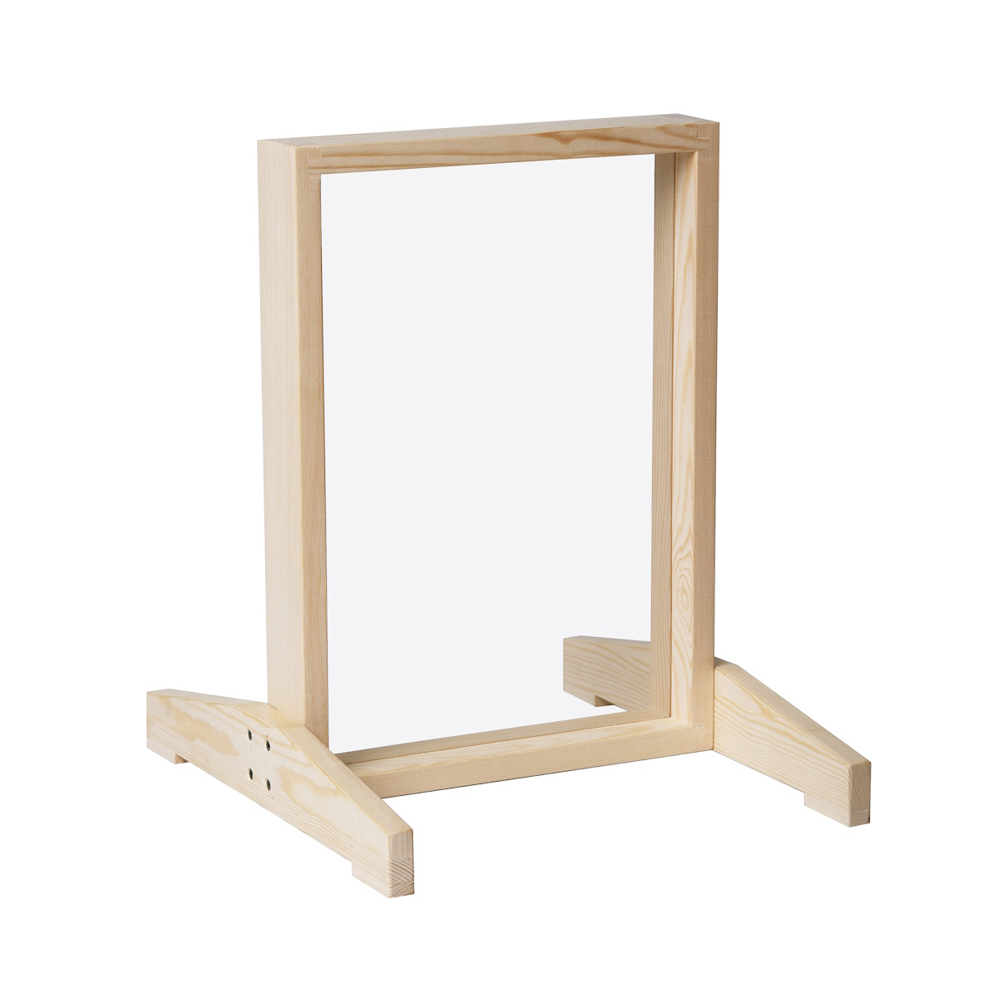
Мольберт стоит на устойчивых ножках, высоту стекла можно легко регулировать. Рисунок, выполненный на мольберте, можно сохранить на бумаге - просто приложите к свежему рисунку лист ватмана. Если же рисунок немного подсох, увлажните его, слегка побрызгав водой, а потом приложите бумагу. Прекрасный дидактический материал, для рисования, развития пространственного мышления, логики.
Занятия росписью по стеклу - отличный способ творческого самовыражения для людей всех возрастов. Во-первых, это развивает коммуникативные навыки. Написание портрета на стекле дает возможность даже самому застенчивому художнику присмотреться, установить зрительный контакт.
В отличие от рисования на бумаге, стекло дает новые визуальные и тактильные впечатления. На прозрачном мольберте художник может рисовать кистями, пальцами, губками, штампами, листьями, рисовать пеной, методом монотипии, рисовать кремом, рисовать окружающими предметами, рисовать маркерами, рисовать по порядку, рисовать плюс аппликация, рисовать с натуры. Рисование темными красками, например, рисунок.
Работы, выполненные водными маркерами, действительно могут выглядеть очень впечатляюще и привлекательно. Эти маркеры позволяют создавать яркие и насыщенные цвета, что делает процесс рисования особенно увлекательным. Само рисование с использованием водных маркеров становится настоящим искусством: материал легко скользит по поверхности, а возможность размывать цвета с помощью кисти, пальцев или даже кусочков поролона открывает перед детьми безграничные творческие горизонты. Это не просто развлечение, а целый мир возможностей для самовыражения.
Рисование на прозрачном мольберте – это не только способ развлечься, но и важный этап в развитии ребенка. В процессе творчества он не только изображает окружающий мир, но и развивает множество навыков. Например, рисование способствует развитию мелкой моторики, что, в свою очередь, положительно сказывается на координации движений и подготовке к письму. Тактильные ощущения, которые ребенок получает, взаимодействуя с различными материалами, также играют важную роль в его сенсорном развитии. Кроме того, рисование помогает детям развивать речь. Обсуждая свои работы, они учатся формулировать мысли, находить слова для описания своих эмоций и впечатлений. Это способствует расширению словарного запаса и улучшению коммуникативных навыков.
В процессе работы ребенок начинает осознавать разные цвета и оттенки, учится различать размеры предметов и их пространственное расположение. Эти навыки важны для дальнейшего обучения, так как они формируют основы визуального восприятия и пространственного мышления. Также стоит отметить, что рисование на прозрачном мольберте может быть отличной возможностью для совместного времяпрепровождения с родителями. Это не только укрепляет эмоциональную связь, но и позволяет родителям наблюдать за развитием своего ребенка, поддерживать его в творческих начинаниях и вдохновлять на новые идеи.
Прозрачный мольберт – хороший тренажер для детей со зрительной патологией. Нарушение остроты зрения, бинокулярности, стереоскопии, цветоразличения, глазодвигательных функций затрудняется формирование реальных представлений об окружающем мире. В данном случае прозрачный мольберт является одним из средств отражения предметного мира.
Занятия проводятся как в индивидуальных, так и в малых подгруппах с воспитанниками.

Коррекционные задачи при использовании
«Прозрачного мольберта»:
1. Коррекция зрения, зрительного восприятия.
2. Развитие цветовосприятия и сенсорного развития.
3. Развитие общей и мелкой моторики.
4. Развитие речи и мышления в процессе восприятия и воображения.
5. Преодоление недостатков развития личностных качеств, обусловленных зрительной недостаточностью, таких, как неуверенность, неумение преодолевать трудности, ранимость, робость, ощущение несостоятельности и др.
6. Умение работать и взаимодействовать друг с другом.
7. Развитие коммуникативных навыков в парах.
8. Развитие межполушарных связей.
Рисование на «Стеклянном мольберте» способствует развитию мелкой моторики, следовательно, речи и умственных способностей, интеллекта. Развивается координация рук. Рисование способствует развитию памяти, усидчивости, внимания.
Рекомендации при использовании «Прозрачного мольберта»:
-Игры с прозрачным мольбертом целесообразнее начинать со сказки, стихотворения, потешки. Педагог обыгрывает сюжет будущего рисунка, используя игрушки.
-Игра проводится согласно возрастному ограничению по времени.
-Обязательна двигательно - глазная гимнастика для снятия напряжения.
-Рисовать рекомендуется как правой, так и левой рукой – для развития и стимуляции полушарий головного мозга.
-Учитывать обязательно материал по индивидуальному предпочтению ребенка.
Алгоритм занятия
1. Ритуал приветствия
2. Разминка
- снятие напряжения, включение в занятие пальчиковой гимнастики (ежики, суджок, счетные палочки и т д)
3. Основная часть (на мольберте)
-знакомство
- введение правил работы на мольберте
- игры на решение поставленной задачи
4. Рефлексия
5. Ритуал прощания

Приемы рисования на прозрачном мольберте:

- Рисование пальцами и ладошкой.
Даже никогда не рисуя пальцами, можно представить особенные тактильные ощущения, которые испытываешь, когда опускаешь палец в гуашь — плотную, но мягкую, размешиваешь краску в баночке, набираешь некоторое количество, переносишь на бумагу и оставляешь первый мазок.
- Рисование листьями.
Каждую осень мы собираем желтые, красные, рыжие листья, лепестки цветов: роз, тюльпанов. Лепестки и листья натуральны, вкусно пахнут, невесомы, приятны на ощупь. Дети с удовольствием окунают листья в краску и оставляют на мольберте красочные неповторимые оттиски.

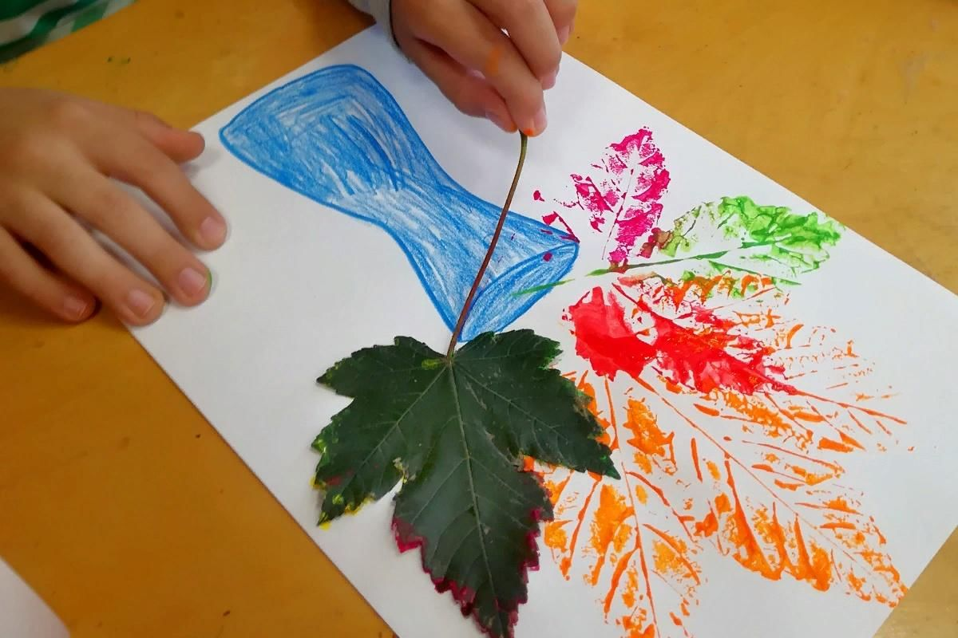

- Штампы и печати.
Сейчас в продаже встречаются наборы штампов для детского творчества. Благодаря им ребёнок может дополнить свой рисунок подходящими отпечатками. Но если у вас нет таких штампов, не беда. Ведь печатать можно чем угодно. Именно это и будет настоящим творчеством. А еще можно сделать самодельные штампы из картофеля. Для этого разрежьте крупную картофелину пополам, возьмите одну половинку и при помощи острого ножа уберите со среза лишнюю мякоть таким образом, чтобы осталась выступающая поверхность в виде какой-нибудь фигурки: звездочки, ромбика, рыбки. Теперь малыш сможет нарисовать ночное небо и луну, а звезды напечатать, обмокнув картофельный штамп в краску или украсить платье волшебной принцессе аккуратными ромбиками.
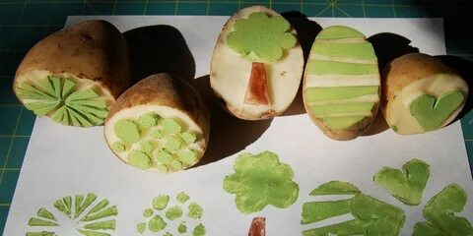

- Поролоновые рисунки.
Почему-то мы все склонны думать, что, если рисуем красками, то обязательно и кисточкой. На помощь может прийти поролон. Советуем сделать из него самые разнообразные маленькие геометрические фигурки, а затем прикрепить их тонкой проволокой к палочке или карандашу (не заточенному). Теперь его можно обмакнуть в краску и методом штампов рисовать красные треугольники, зеленые квадраты (весь поролон в отличие от ваты хорошо моется).
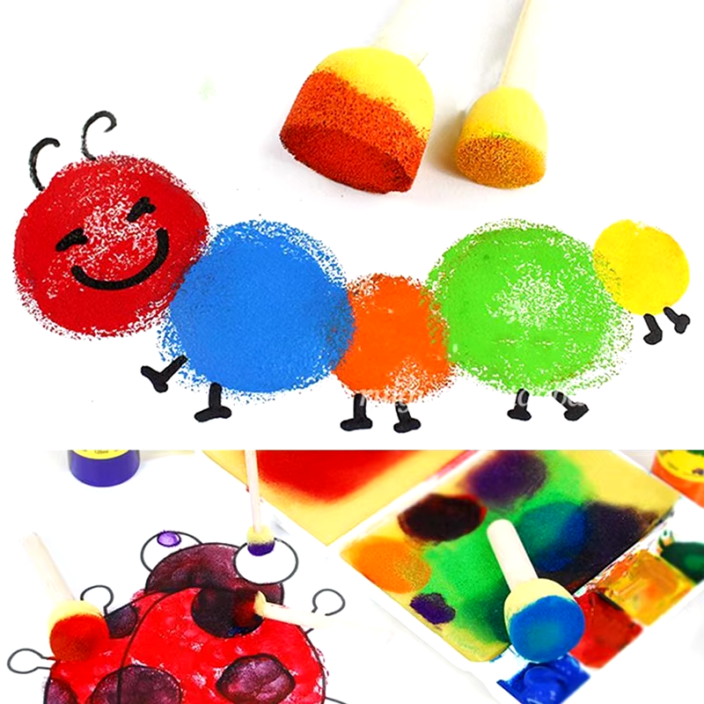
- Метод монотопии –
Это изображение на целлофане, которое переносится, потом на бумагу или стекло. На гладком целлофане рисую краской с помощью кисточки, или ватной

палочкой, или пальцем (не надо единообразия). Краска должна быть густой и яркой. И сразу же, пока не высохла краска, переворачивают целлофан изображением вниз на стекло и как бы промокают рисунок, а затем поднимают. Получается два рисунка. Иногда изображение остается на целлофане, иногда на стекле. В такой технике можно делать не весь рисунок, а отдельные его части, дополняя другими художественными приемами.
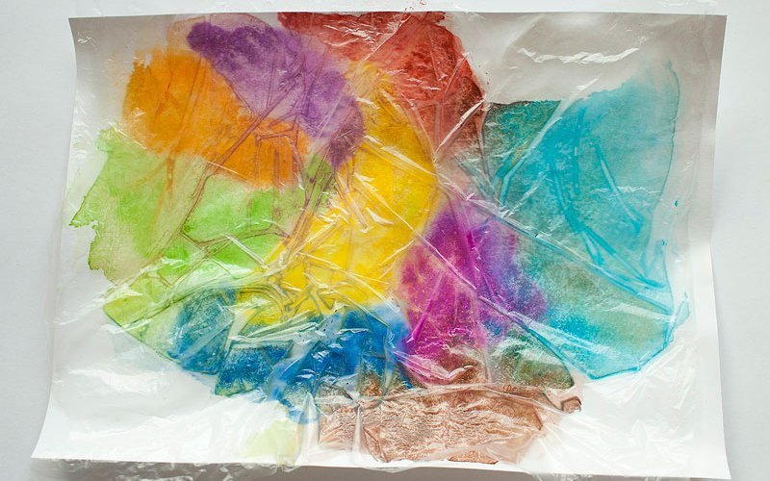

- Рисование маркером
Виды рисования: обводка, штриховка, дорисовка недостающих деталей.

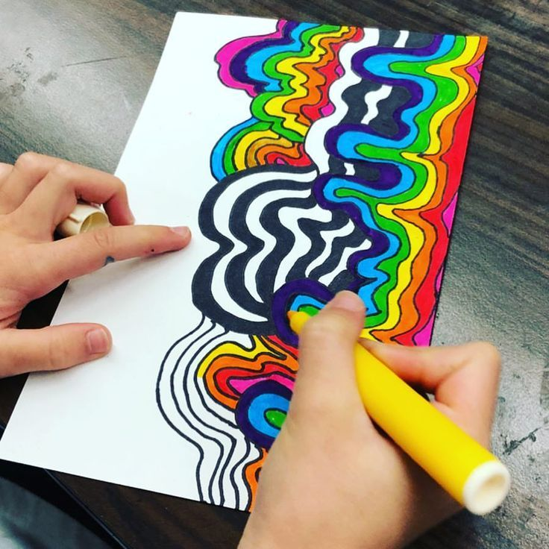

7. Точечный рисунок.
Берется ватная палочка и окунается в густую краску. Затем нужно поставить ее перпендикулярно к стеклу и начать изображать рисунок точками.
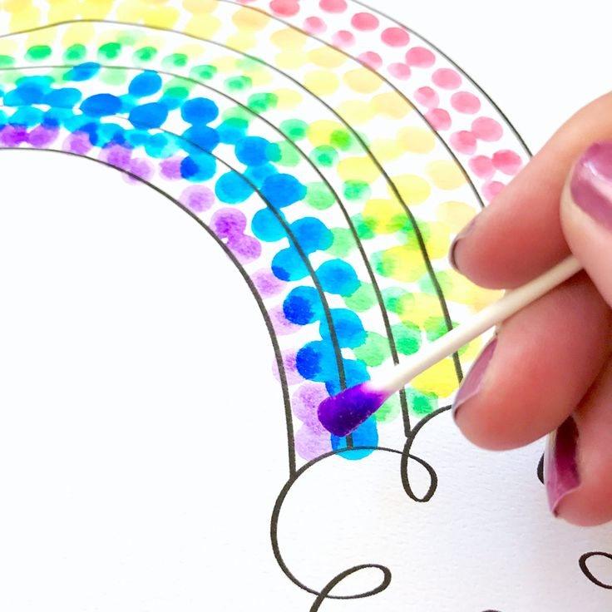
8. Рисуем по очереди.
Если ребёнок не хочет рисовать, его можно увлечь собственным примером. Возьмите краску и начинайте рисовать что-нибудь близкое ребёнку. Может, это гараж с машинами, или роботы, или инопланетяне, или прекрасная принцесса и ее дворец. Не сомневайтесь, очень скоро он подсядет к вам и будет с интересом наблюдать, подсказывать, а потом и сам захочет добавить на рисунок что-нибудь свое.
9. Рисуем с натуры.
Предложите ребенку нарисовать что-нибудь с натуры, что-то такое, что ему по-настоящему интересно. Например, кошку или любимую игрушку. Такое рисование развивает наблюдательность, учит ребёнка изображать что-либо не как захочется, а, чтобы было похоже на оригинал. Для этого нужно правильно передать и форму, и цвет, и пропорции. Для начала рассмотрите игрушку вместе, обращая внимание на характерные детали, а потом пусть ребенок попробует ее изобразить. Не беда, если будет получаться не сразу.

Арт-терапевтическое занятия «ребенок-родитель».
«Прозрачные отношения»

Цель работы в диаде «мать-ребенок» – гармонизация детско - родительских отношений.
Задачи:
• развивать навыки эффективного взаимодействия между ребенком и родителем;
• развивать способность чувствовать друг друга через совместную деятельность;
• развивать эмпатия и принятие друг друга в паре через развитие навыков внутренней саморегулции;
• создается продукт совместной творческой деятельности (например, совместный рисунок, картина, пейзаж и т.д.)
Главное правило совместной работы на прозрачном мольберте – постоянно договариваться и согласовывать друг с другом свои действия. Рисунок должен совпадать с двух сторон, при этом постоянно стараться соблюдать главное правило и при выборе цвета, и при выборе способа нанесении краски (губки, валики, кисточки и т.д.). Чтобы рисунок получался красивым маме и ребенку нужно двигаться красками в одинаковом темпе, в одну сторону. Занятие начинается с приветствия, каждый проговаривает свое внутреннее состояние, можно сравнить его с каким-либо явлением природы или предметом.
Главные правила:
1. Нужно договориться, что именно мама и ребенок будут рисовать на прозрачном мольберте. Решение должно устраивать обоих участников.
2. Родитель и ребенок начинают рисовать совместный рисунок с двух сторон.
3. В конце занятия нужно дать название своей картине.
4. Рефлексия.
У психолога роль наблюдателя, минимум вмешательства, при этом участникам постоянно дается обратная связь. В процессе рисования у детей происходит формирование коммуникативных навыков. Развивается мелкая моторика, гибкость пальцев и мышцы рук. В процессе ребенок раскрепощается, устраняются страхи, комплексы, развивается уверенность в себе и общительность через развитие коммуникативных навыков.
Рекомендации по рисованию:
- Рисовать рекомендуется как правой, так и левой рукой – для развития и стимуляции полушарий головного мозга.
- Использую для рисования на мольберте кисточки, пальцы, губки, штампы. Хорошо получаются и работы, выполненные мелками и водными маркерами. На

прозрачном мольберте хорошо рисовать густыми красками, к примеру, гуашью (именно ее свойства лучше подходят для рисования по стеклу). Скользит мягко, ее можно размазывать и кистью, и пальцами, так как она не впитывается в материал поверхности и долго не высыхает.
Занятие на прозрачном мольберте стимулирует познавательную активность ребенка, вызывая у него положительный эмоциональный отклик, позволяет фиксировать его внимание на происходящем, и доставляет радость от совместного творчества с педагогом, родителем и детьми. У родителей формируются навыки взаимодействия с ребенком, способствует эмоциональной близости, а также на память остается совместный рисунок (пейзаж, картина и т.д.) как позитивный опыт взаимодействия.

Мастер-класс педагога – психолога с детьми 6 лет
«Арт-терапия с использованием прозрачного мольберта»

-Здравствуйте! Сегодня я вас познакомлю с новым методом рисования на мольберте. Для знакомства мы с вами отправимся в волшебную сказку. Но в сказку попасть не так-то просто. Давайте попробуем для этого с вами отгадать загадку:
Волоски пушистой белки
Окуну слегка в гуашь я.
Все картинки и поделки
Очень ярко я раскрашу.
Нарисую солнце, листья
Мягкой шелковистой… (Кистью)
- Давайте с вами сейчас закроем глаза.
Дети закрывают глаза, звенит колокольчик.
- Ребята, мы с вами попали в сказку! О чем же эта сказка я сейчас вам расскажу (гаснет свет, включают светомузыку, на фоне играет музыка волшебства).
Сказка:
Давным-давно жила-была на свете Добрая Волшебница. У Волшебницы было очень доброе сердце, ей хотелось, чтобы все люди улыбались, и чтобы все они были счастливы. Много добрых дел сделала Волшебница, многих она осчастливила.
По соседству с ней жил злой страшный Король. Он всё время ворчал, всё время злился. У короля не было друзей, и никто не хотел с ним дружить. Волшебница уже давно пыталась его развеселить, но у нее это никак не получалось. И вот однажды Волшебнице в голову пришла такая идея – произнести заклинание и оказаться на месте злого Короля, увидеть мир его глазами. Волшебница произнесла заклинание. Мир Короля оказался черно-белым, без единой краски. Тогда Волшебница поняла, почему Король был такой злой – ведь в его мире нет ярких красок.
- Надо приготовить волшебные краски, такие, чтобы мир Короля стал разноцветным. Дни и ночи волшебница трудилась над созданием волшебных красок, способных менять картину мира и сделать сердце короля добрее. Она понимала, что у красок должна быть прочная основа из того, что является для человека самым необходимым. Она пустила по свету своих помощников, которые задавали людям один вопрос: «Что вам нужно, чтобы стать счастливее?» По-разному отвечали люди на этот вопрос.
Одни говорил, что им нужно много муки, другие - что желают познать что-то новое, третьи мечтали, чтобы у них в жизни все шло как по маслу, гладко. Когда все ингредиенты были собраны, Волшебница замесила тесто, где были мука, соль и подсолнечное масло. И добавила туда немного обычных красок, которые взяла у неба - голубой, у леса – зеленый, у огня – красный и смешала все краски. И вот появились на свет настоящие волшебные краски!
Волшебница подарила их злому Королю. Король тотчас же начал ими рисовать, и, о чудо, весь мир Короля стал цветным! И Король стал добрым, счастливым и улыбнулся…
- Ребята, а что вас заставляет улыбаться? (Ответы детей)
- Сегодня мы с вами попробуем нарисовать на мольберте нашу с вами волшебную страну. Для того чтобы узнать, что же первое мы с вами нарисуем, давайте послушаем загадку и попробуем отгадать:
Ты весь мир обогреваешь
И усталости не знаешь,
Улыбаешься в оконце,
А зовут тебя все. (Солнце)
- Авы любите солнышко? (Ответы детей)
- А за что вы любите солнышко? (Ответы детей)
- Присаживайтесь напротив друг друга. Сейчас мы с вами попробуем нарисовать солнышко с помощью техники штампов. Для этого нам понадобиться картофель, разрезанный на пополам.
- Итак, приступим. Наберите кистью жёлтую краску и нанесите на штампы картофеля, а затем отпечатайте на стекле. Не забывайте, что краску нужно наносить густую, чтобы она не стекала по стеклу.
- Чтобы не огорчить солнышко, будем рисовать аккуратно его, с любовью и улыбкой.
- Посмотрите, Солнце получилось круглое. А какое ещё? (Ответы). Ну чего же не хватает на рисунке? Ну, конечно, лучиков. Без лучиков ведь солнышко совсем не будет нас греть. Для изображения лучей воспользуйтесь кистью (дети напротив рисуют контур солнца и лучи, можно использовать оранжевую краску).
- Давайте посмотрим, готово ли солнышко? Как красиво у всех получилось. А как вы думаете, что же мы будем рисовать дальше? (Ответ). Давайте для того чтобы узнать отгадаем следующую загадку?
Высока и зелена
Будет скошена она.
Овцы, козы и коровы
Есть всегда ее готовы. (Трава)
- Рисовать будем с вами необычным способом. Вы будете рисовать её двумя руками одновременно. Для этого возьмите две кисточки в разные руки, наберите зелёную краску и рисуйте травку (работа идет с двух сторон мольберта одновременно). Вы молодцы!
- Вы, наверное, устали? Давайте немного поиграем.
Физкультминутка:
Спал цветок и вдруг проснулся,
Больше спать не захотел.
Шевельнулся, потянулся,
Взвился вверх и полетел.
Солнце утром лишь проснется,
Бабочка кружит и вьется.

- А теперь, немного разомнем наши пальчики:
Мы играли, рисовали,
Наши пальчики устали.
Вы скажите, пальчики,
Как солнечные зайчики.
Прыг – скок, прыг – скок,
Прискакали на лужок.
Ветер травушку качает,
Влево – вправо наклоняет.
Вы не бойтесь ветра, зайка,
Веселитесь на лужайке.
- Давайте вернемся к нашему рисованию. Для дальнейшего рисования давайте те все вместе отгадаем еще загадку:

Красненькие крылышки, черные горошки.
Кто это гуляет по моей ладошке? (Божья коровка)
- Всё верно. Травку уже нарисовали. Какая замечательная получилась, зелёная, густая. Большое вам спасибо.
- Давайте попробуем нарисовать бабочку новым для нас способом «методом монотипии». Нужно раскрасить шаблон бабочки гуашью, рекомендовано использовать яркие цвета и минимум воды. Затем нужно сложить шаблон бабочки пополам и сделать четкий отпечаток на стекле. Можно нарисовать усики и узоры на крыльях.
- Итак, дорогие друзья, сегодня мы с вами попали в сказочную страну, познакомились с новой сказкой о волшебных красках, научились рисовать на мольберте, нарисовали сказочную страну. Теперь вы знаете, что можно делать, когда кому-то становится грустно или кто-то сердится.
- А теперь, ребята, пришло время возвращаться домой. Давайте с вами встанем в круг и все вместе закроем глаза. (Звенит колокольчик, дети открывают глаза)
- Ребята, мы вернулись с вами в детский сад.

Вопросы для рефлексивного анализа:
- Ребята, вам понравилось путешествие?
- Что больше всего запомнилось в путешествии?
- Скажите, пожалуйста, что вам было легко вам работать в паре?

- Было ли что то, что вызвало затруднение?
- Было ли Вам интересно работать в парах?
- Теперь у нас есть картина нашей волшебной страны, возьмите их с собой в группу. Скажем, друг другу - спасибо. До свидания!

Упражнения для детей 3-5 лет

Упражнение «Лабиринт в паре»
(материал из книги «Весёлые лабиринты. Для детей от 2 до 6 лет» В.Г. Дмитриева)
Цель: умения взаимодействовать со сверстниками, развитие логического и пространственного мышления, внимания.
Вариант 1 Схема лабиринта может быть изображена на мольберте маркером, либо прикреплена к мольберту на формате А3 Дети ищут правильный путь по лабиринту и идут на встречу друг к другу с разных концов лабиринта. Затем они встречаются, здороваются пальчиками и доходят до конца лабиринта.
Вариант 2 Дети стоят рядом. Один ребенок ведет пальчиком туда, куда говорит ему другой.

Упражнение «Зеркало наоборот» (фигуры, простые предметы)
(модифицированная игра «Зеркало» из сборника «Психологические игры и тренинги в детском саду» Л.В. Чернецкая)
Цель: развитие умения работать со сверстниками
Вариант 1 Дети делятся на пары: один – «зеркало», второй – «модель». «Модель» рисует одну половину рисунка (геометрическую фигуру или простой предмет), а «зеркало» с другой стороны мольберта рисует противоположную половину рисунка. Затем дети меняются ролями.
Вариант 2. Например, прикрепляем на мольберт шаблон с изображением половины предмета, а детям необходимо дорисовать его до целого.
Варианты заданий: солнышко, тучка - дождик, серединка цветка-лепестки, ежик - иголки и пр.

Упражнение «Рисунок на спине»
(модификация игры из книги «Психогимнастика» Чистякова М.И )
Цель: развитие чувствительности и способности различать тактильный образ.
Описание игры: дети разбиваются на пары. Один ребёнок встаёт первым, другой — за ним. Игрок, стоящий сзади, рисует указательным пальцем на спине партнёра образ (домик, солнышко, ёлку, лесенку, цветок, кораблик, снеговика и т.д.).
Схемы образов могут располагаться перед глазами детей (количество и степень сложности образов варьируется от возраста детей). Партнёр должен определить, что нарисовано и изобразить на мольберте. Затем дети меняются местами.

Упражнение «Дорисуй»
(модификация упражнения «Дорисовывание фигур» О.М. Дьяченко)
Цель: Развивать уважение в общении, учитывать интересы других детей.
Описание игры: Педагог предлагает детям дорисовать по очереди картину из одного элемента.
Вариант 1. На одной стороне мольберта: один ребенок рисует первый элемент (или он может быть задан педагогом), затем дети меняются и дополняют рисунок так, чтобы получился какой-нибудь предмет, или животное, или растение.
Вариант 2. Каждый ребенок на своей стороне мольберта рисует элемент, а потом дети меняются и дополняют рисунок.
Рисование происходит с уточняющими вопросами и помощью педагога.

«Кляксы» (техника рисования - монотипия)
(модификация упражнения «На что это похоже» из книги «Практикум по детской психологии». Урунтаева Г.А., Афонькина Ю.А)
Цель: развитие творческого воображения, находить сходство изображения неясных очертаний с реальными образами и объектами.
Детям предлагается нанести любую краску или несколько цветов красок на середину листа или наполовину листа, и сложить лист пополам, разгладить, развернуть. Получились различные кляксы, детям необходимо приложить лист к стеклу и сделать отпечаток. Психолог предлагает увидеть в своей кляксе, на что она похожа или на кого. После дети дорисовывают кляксу на мольберте.

Упражнение «Веселый страх»
Сборник психологических игр и упражнений для работы с детьми. Материалы К.Фопель)
Цель: снижение тревожности, развитие уверенности в себе, формирование социального доверия
Детям предлагается сказка: «Жил – был Страхотунчик или сокращенно просто Страх. Все его боялись, и никто не хотел с ним играть. Грустно и скучно стало Страху одному, и решил он пойти поискать себе друзей, но никого не нашел, потому что все его боялись и прятались от него. Что же делать Страху и как найти друзей? И вот решил он стать веселым и смешным. Что сделать Страху, чтобы детям стало весело?…».
Дети предлагают свои варианты. А давайте покажем Страху, как можно подружиться, рисуя, что то на одном мольберте

Упражнение «Дорисуй деталь»
(материал из книги «Энциклопедия развивалок»)
Цель: развитие мыслительных операций, кругозора.
Ребята, так случилось, что некоторые игрушки в магазине сломались. Давайте посмотрим на все картинки и назовём, что же не хватает у этих игрушек, и дорисуем недостающие детали. (Детям вывешивается шаблон с рисунками «сломанных» игрушек. Дети дорисовывают недостающие детали).

Упражнение «Чего не стало»
(материал из книги «Энциклопедия развивалок»)
- Ребята, внимательно посмотрите на наши дорисованные игрушки, и запомните их (их расположение) (дети запоминают картинки, после чего они убираются, и вывешивается другой шаблон с пустыми рамочками

«Укрась елку»
(модификация упражнения «Четвертый лишний» материал из книги Широкова Г.А., Жадько Е.Г. Практикум для детского психолога)
Цель: развитие сенсорного восприятия (цвет, форма), упражнение в пространственной ориентировке
Беседа о временах года. О признаках зимы, погоде зимой, о снеге, о зимней одежде, о зимних видах спорта, о зимнем празднике.
Предлагается нарисовать елку двумя руками, используя для этого пену. Украсить елочку необходимо внимательно слушая инструкцию. «На верхушке—красная звезда» «Три шарика – синих» «Два треугольника – зеленых» «Красная игрушку повесить выше синей, но ниже зеленой» «Гирлянда из пяти фонариков»
и т.д.

«Волшебные дорожки»
(модификация упражнений «Волшебные обводилки» Зегебарт Г.М.)
Цель: развитие моторной ловкости рук, координации движений
Предложенный шаблон можно обводить маркером, либо кисточкой, стремиться максимально точно соответствовать нанесенному контуру. Рисовать можно как правой, так и левой рукой – то позволяет гармонично развивать оба полушария головного мозга.
Работа с графомоторными трафаретами может быть построена так:
Шаг 1. Восприятие контура/узора. Рассматривание его, поиск аналогии, на что он похож.
Шаг 2. Слежение пальчиком по узору.
Шаг 3. Повторение рисунка пальчиком в воздухе.
Шаг 4. И лишь затем можно обводить рисунок.

Литература
1. Большие игры маленьких детей. Учимся понимать своего ребенка (от 0 до 14 лет). М.: Дрофа – плюс, 2018
2. Волшебные обводилки. Формирование графомоторных навыков. Методическое пособие. — М.: Генезис, 2022. — 32 с: ил. — (Учение без мучения).
3. Давай познакомимся! Тренинговое развитие и коррекция эмоционального мира дошкольников 4−6 лет. /Сост. И.А. Пазухина. – СПб., ДЕТСТВО-ПРЕСС,
2004. – 272с.
4. Ломтевой Т.А. Большие игры маленьких детей. Учимся понимать своего ребенка (от 0 до 14 лет). М.: Дрофа – плюс, 2017
5. Широкова Г.А., Жадько Е.Г. Практикум для детского психолога/Серия «Психологический практикум». Ростов н/Д: Феникс, 2004
6. Энциклопедия развивалок - М.: Эскимо, 2022

